Cosplay照片防盗图工具
S-06 应对的指引（G-17）
第1版（草案） 2026-09-29 · 石川宗
株式会社流山ソフトウェア開発（NRSD）
© 2026 株式会社流山ソフトウェア開発（NRSD）负责开发者 石川宗 本文件的著作权归株式会社流山ソフトウェア開発（NRSD）所有。本文件所引用的第三方标准、软件、法令解说等的权利归各权利人所有。本文件为日文原文的译本，如有不一致，以日文原文为准。
目录
遗漏（事后发现并修正）

由来：第7章 3.1〜3.4・5・6.1・6.3・7、第6章 6.1、第12章 3.2、第10章 G-17。
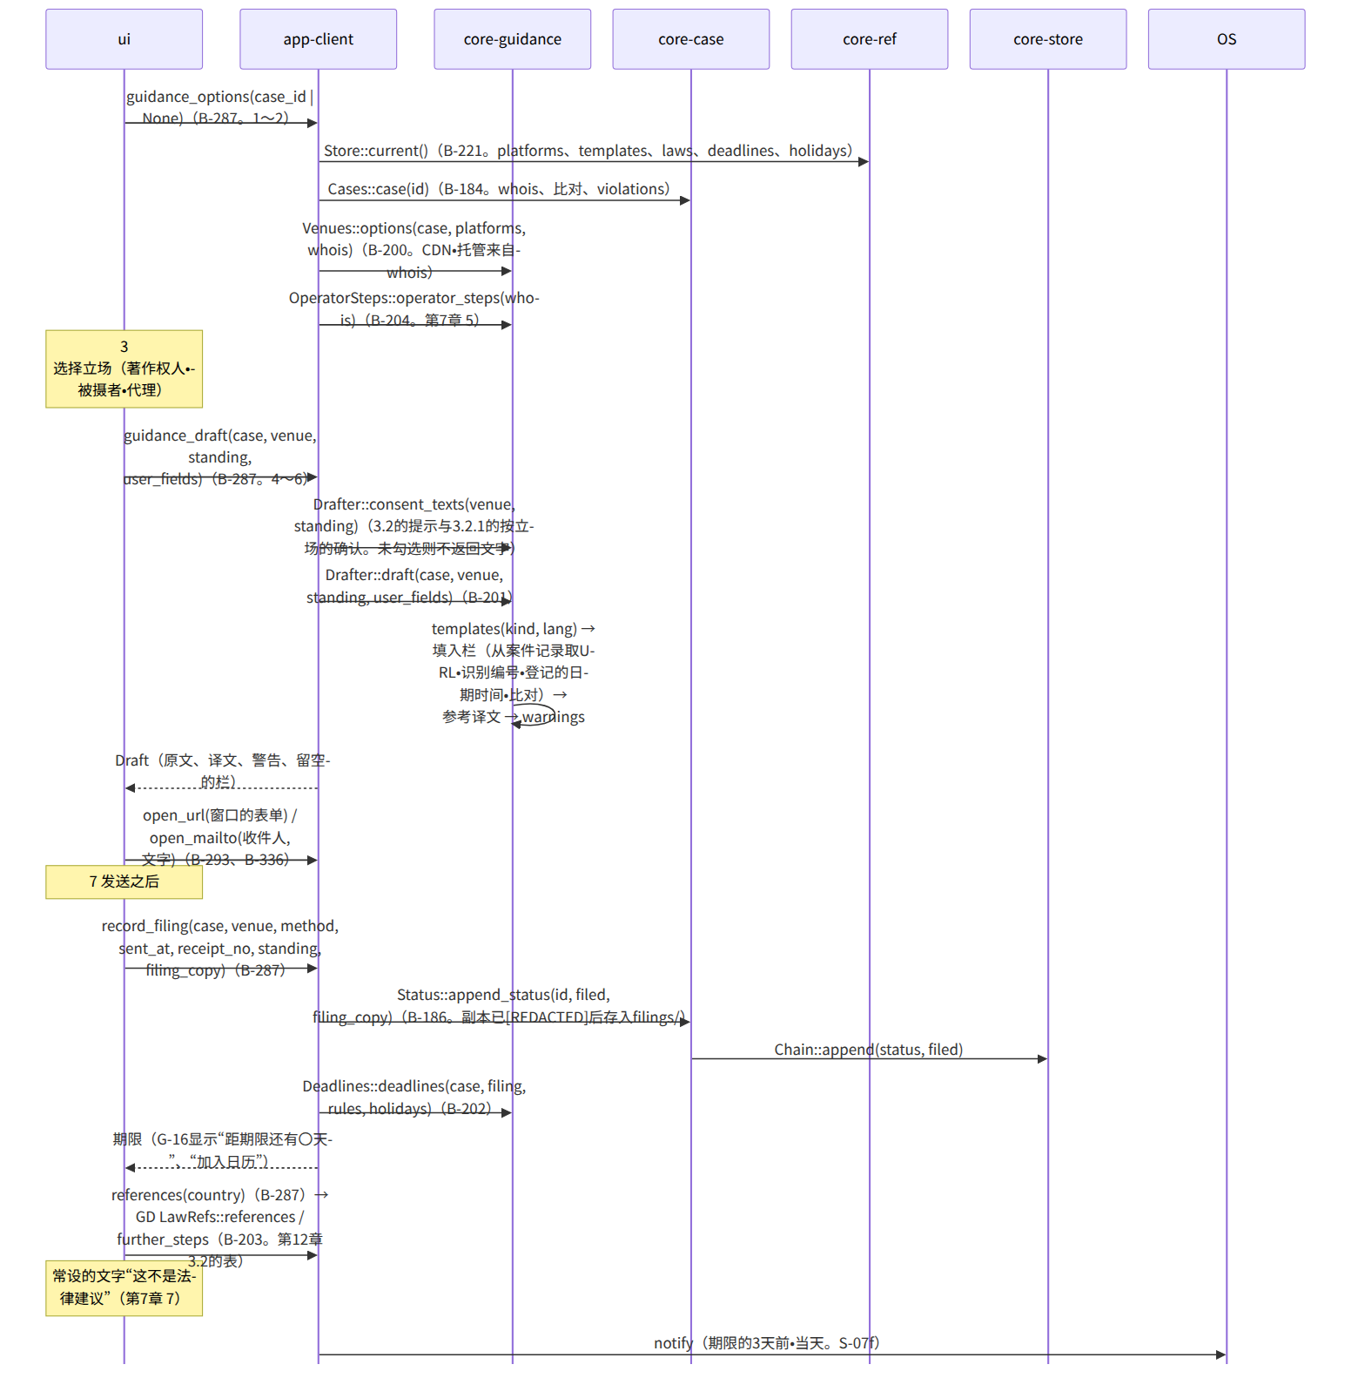
图：S-06 应对的指引（G-17）

遗漏（事后发现并修正）
- 申诉副本的[REDACTED]化（第6章 6.1）由谁进行：知道使用者的栏的是core-guidance（Draft.user_fields），保存为core-case → Drafter::draft也返回“副本用的文字”（把使用者的栏替换为[REDACTED]的版本），app-client把它作为append_status的filing_copy传入。在core-guidance.md的Draft中加了redacted_copy: String。
- 事业者的应答（response）・删除・再发布的记录从G-16直接调用append_status（不经过G-17）。app-client.md的B-286的命令中没有record_status(id, kind, fields)→ 加了（record_filing为G-17用，record_status为G-16用）。

